2. 为了使索引键的值在基本表中唯一，在建立索引的语句中应使用保留字（ ）     A

A.UNIQUE           B.COUNT          C.DISTINCT        D.UNION

unique：唯一约束，保证某列的每行必须有唯一的值

primary：主键约束，NOT NULL 和 UNIQUE 的结合。确保某列（或两个列多个列的结合）有唯一标识，有助于更容易更快速地找到表中的一个特定的记录。

foreign：外键约束，保证一个表中的数据匹配另一个表中的值的参照完整性

not null：非空约束，指示某列不能存储 NULL 值

default：默认，规定没有给列赋值时的默认值

check：保证列中的值符合指定的条件

6、完整性检查和控制的防范对象是(    )，防止它们进入数据库。 A

A. 不合语义的数据

B. 不正确的数据

C. 非法用户

D. 非法操作

10、下述哪一条是由于关系模式设计不当所引起的问题 (      )。B

A. 数据被非法读取

B. 更新异常

C. 丢失修改

D. 读脏数据

15、在关系数据库中，表与表之间的联系是通过（  ）实现的 A

A. 参照完整性

B. 实体完整性

C. 用户自定义的完整性

D. 值域

17、在SQL 的查询语句中，允许出现聚集函数的是（ ）。B

A. SELECT 子句

B. SELECT 子句和 HAVING 短语

C. WHERE 子句

D. HAVING 短语

18、为满足数据的实体完整性而制定的规则是（C　）。

A.学生的年龄必须是整数，取值范围为18—29。

B.学生的性别只能是男或女。

C.学生的学号一定是唯一的。

　　D.学生所在的系必须是学校开设的系。

1、概念模型是( A )。

A.用于信息世界的建模，与具体的DBMS无关

B.用于信息世界的建模，与具体的DBMS有关

C.用于现实的建模，与具体的DBMS无关

D.用于现实的建模，与具体的DBMS有关

2、规范化理论是关系数据库进行逻辑设计的理论依据，根据这个理论，关系数据库中的关系必须满足：每一个属性都是（ D ）。

A. 互相关联的

B. 互不相关的

C. 长度不变的

D. 不可分解的

4 设有一个记录学生毕业设计情况的关系模式：

R(学号，学生名，班级，教师号，教师名，职称，毕业设计题目，成绩)

如果规定：每名学生只有一位毕业设计指导教师，每位教师可指导多名学生；学生的毕业设计题目可能重复。

1. 根据上述规定，写出模式R的基本函数依赖和主码。
2. R最高属于几范式。
3. 将R规范到3NF。

（1）基本的FD 有7 个：

学号→学生名，学号→班级，学号→教师号，学号→毕业设计题目，学号→成绩

教师号→教师名，教师号→职称

R 的主码为学号。

（2）R 的最高属于2NF。

（3）R 应分解为：

R1（学号，学生名，班级，教师号，毕业设计题目，成绩）

R2（教师号，教师名，职称）

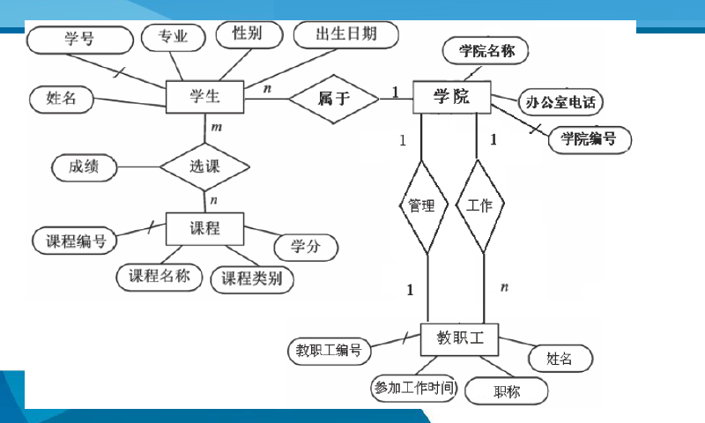

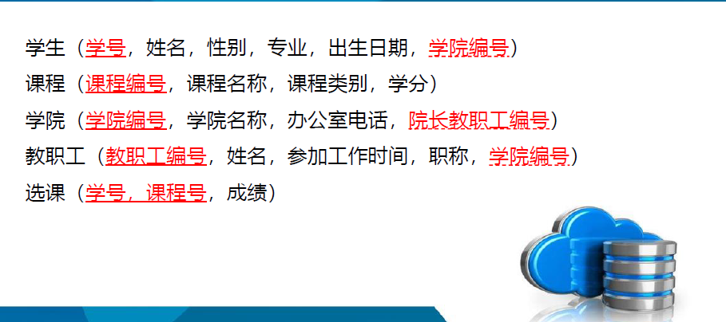

7 某网上订书系统，涉及如下信息：

（1）客户：客户号、姓名、地址、联系电话。

（2）图书：书号、书名、出版社、单价。

（3）订单：订单号、日期、付款方式、总金额。

其中：一份订单可订购多种图书，每种图书可订购多本；一位客户可有多份订单，一份订单仅对应一位客户。

（1）根据以上叙述，建立ER模型，要求标注联系类型（可省略实体的属性）。

（2）根据转换规则，将ER模型转换成关系模型，要求标注每个关系模型的主键和外键（如果存在）。

**(1)**

对应

订购

客户

订单

n

m

p

1

图书

**(2)**

图书（书号，书名，出版社，单价）

客户（客户号，姓名，地址，联系电话）

订单（订单号，日期，付款方式，总金额，客户号）

订购（书号，订单号，数量）

8 设有关系模式R(S，C，G，T，M)，其中各属性的含义是：S为学生，C为课程，G为成绩，T为时间，R为教室，根据定义有如下函数依赖集：

F＝{(S，C)→G，(S，T)→M，(T，M)→C}。 （8分）

此题比较新颖

1）．求关系模式R的候选码（写出过程）（3分）

(ST)0 = {S,T}

(ST)1 = ST U M

(ST)2 = STM U C

(ST)3 = STMC U G 🡺ST为候选码

2）．关系模式R属于最高第几范式（2分）

2NF, 因为ST决定TM，TM决定C所以C间接依赖ST，不满足3NF

1. ．若将关系模式R(S，C，G，T，M)分解为R1(S，C，G) 和R2(S，C，T，M)，其中，关系模式R2的规范化程度最高能达到第几范式？（3分）

3) 2NF

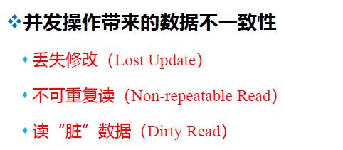

**1、并发事务发生死锁属于( )。**

**A.事务故障**

**B.程序故障**

**C.系统故障**

**D.介质故障**

**4、使某个事务永远处于等待状态，而得不到执行的现象称为( )。**

**A.死锁**

**B.活锁**

**C.串行调度**

**D.不可串行调度**

**6、关于SQL SERVER的几种备份类型，下列说法中错误的一项是（ ）。**

**A．利用事务日志进行恢复时，不可以指定恢复到某一个事务**

**B. 差异备份是指将从最近一次完整数据库备份以后发生改变的数据备份**

**C. 即使没有完整备份，也可以执行差异备份和事务日志备份**

**D. 当一个数据库很大时，对整个数据库进行备份可能会花很多的时间，这时可以采用**

**文件和文件组备份**

**11、在SQL 语言中事务结束的命令是（ ）。**

**A. ROLLBACK**

**B. END TRANSACTION**

**C. COMMIT 或ROLLBACK**

**D. COMMIT**

**13、对事务回滚的正确描述是 ( )。**

**A. 将事务中修改的变量值恢复到事务开始时的初值**

**B. 将该事务对数据库的修改进行恢复**

**C. 跳转到事务程序的开头重新执行**

**D. 将事务对数据库的更新写入硬盘**

**14、关于备份策略的描述，正确的是 ( )。**

**A. 动态备份适合在事务请求频繁时进行**

**B. 静态备份应经常进行**

**C. 数据更新量小时适合做动态备份**

**D. 海量备份适合在事务请求频繁时进行**

**16、事务故障恢复的描述，正确的是 ( )。**

**A. 事务故障的恢复需要日志和数据库复本**

**B. 事务故障的恢复只需要日志，不需DBA参与**

**C. 事务故障的恢复需要数据库复本**

**D. 事务故障的恢复必须DBA参与**

**22、在 DB 技术中，“脏数据”是指（ ）。**

**A. 回退的数据**

**B. 未提交的数据**

**C. 未提交随后又被撤消的数据**

**D. 未退回的数据**

**24、解决并发操作带来的数据不一致问题普遍采用（ ）技术**

**A．恢复**

**B．协商**

**C．存取控制**

**D．封锁**